VOTO DISIDENTE QUE FORMULA LA COMISIONADA GUADALUPE RAMÍREZ PEÑA EN RELACIÓN CON LA RESOLUCIÓN DICTADA POR EL PLENO DEL INSTITUTO DE TRANSPARENCIA, ACCESO A LA INFORMACIÓN PÚBLICA Y PROTECCIÓN DE DATOS PERSONALES DEL ESTADO DE MÉXICO Y MUNICIPIOS, EN LA VIGÉSIMA SEGUNDA SESIÓN ORDINARIA CELEBRADA EL CATORCE DE JUNIO DE DOS MIL VEINTITRÉS EN EL RECURSO DE REVISIÓN NÚMERO 02515/INFOEM/IP/RR/2023.

Con fundamento en lo dispuesto por el artículo 14, fracciones X y XI, del Reglamento del Instituto de Transparencia, Acceso a la Información Pública y Protección de Datos Personales del Estado de México, la que suscribe Guadalupe Ramírez Peña, emite VOTO DISIDENTE respecto a la resolución dictada en el recurso de revisión número 02515/INFOEM/IP/RR/2023, pronunciada por el Pleno de este Instituto ante el proyecto presentado por el Comisionado Presidente José Martínez Vilchis, al tenor siguiente:

- Antecedentes.

En el asunto que nos ocupa, la parte Recurrente solicitó al Ayuntamiento de Toluca, en su carácter de Sujeto Obligado, le proporcionara entre otra información, la siguiente:

- Recibo de nómina del Presidente Municipal correspondiente a la primera quincena de marzo de dos mil veintitrés.

En respuesta a la solicitud, el Sujeto Obligado remitió la siguiente información:

- Versión pública del recibo de nómina de la primera quincena de marzo de dos mil veintitrés del Presidente Municipal.
- Acta de la Ducentésima Nonagésima Tercera Sesión Extraordinaria 2023 del Comité de Transparencia del Municipio de Toluca en la que se aprobó la clasificación como información confidencial de forma parcial, los datos personales contenidos en el recibo de nómina.

Una vez conocido este pronunciamiento del Sujeto Obligado, la parte Recurrente interpuso el medio de impugnación citado al rubro, en el que medularmente se inconformó por lo que le dieron como respuesta; ya que, no está completa ni hacen la búsqueda de la información.

Así las cosas, el Comisionado Ponente determinó modificar la respuesta a la solicitud de información 01173/TOLUCA/IP/2023 y ordenó el recibo de nómina, comprobante de pago o CFDI correspondiente al presidente municipal, del periodo comprendido del uno al quince de marzo de dos mil veintitrés.

Para ello, se ordenó también el Acuerdo del Comité de Transparencia en términos de los artículos 49, fracción VIII y 132 fracción II de la Ley de Transparencia y Acceso a la Información Pública del Estado de México y Municipios, en el que funde y motive las razones sobre los datos que se supriman o eliminen y se ponga a disposición del Recurrente, para el caso de la versión pública.

Lo anterior es así, debido a que, en su estudio se sostuvo la postura de que el Comprobante Fiscal Digital por Internet (CFDI) es la forma de hacer documentos electrónicos para que sean válidos para el Servicio de Administración Tributaria, por lo que, se debe cumplir con los requisitos legales de comprobantes, para garantizar la autenticidad de su origen.

II. Razones del Voto Disidente.

Derivado de lo anterior, cabe recalcar que la suscrita no comparte las consideraciones que fueron vertidas en la presente resolución, debido a que no se debió ordenar nuevamente los recibos de pago bajo el argumento que estos no habían sido entregados en el formato que requiere el Sistema de Administración Tributaria; mi postura deviene en razón de que el Sujeto Obligado proporcionó en respuesta el documento en el que consta la información que el Particular solicitó en un inicio.

Ello, porque la pretensión del Particular en términos generales fue obtener el recibo de nómina del presidente municipal, para lo que, el Ayuntamiento de Toluca a través de su unidad administrativa competente, a saber, la Dirección General de Administración, remitió el comprobante de pago que contiene lo siguiente:
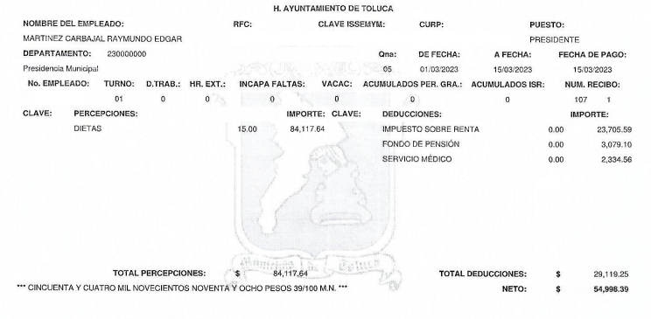

De esto, es necesario mencionar que, los recibos de nómina son los documentos en los que se hace constar la cantidad de dinero pagada a un determinado trabajador, junto con todas sus deducciones de impuestos, descuentos, primas adicionales y otras remuneraciones, así como el periodo del pago.

En ese sentido, se advierte que el Solicitante requirió el documento que diera cuenta de la referida información, la cual se logra obtener del recibo que el Ayuntamiento de Toluca envió en respuesta, por lo que, el Sujeto Obligado cumplió con dicho requerimiento.

Por esto, cabe traer a cuenta lo previsto por el artículo 12, párrafo segundo de la Ley de Transparencia y Acceso a la Información Pública del Estado de México y Municipios que la letra establece:

“Artículo 12. … Los sujetos obligados sólo proporcionarán la información pública que se les requiera y que obre en sus archivos y en el estado en que ésta se encuentre. La obligación de proporcionar información no comprende el procesamiento de la misma, ni el presentarla conforme al interés del solicitante; no estarán obligados a generarla, resumirla, efectuar cálculos o practicar investigaciones.”

En este contexto, si bien es cierto, los Comprobantes Fiscales Digitales por Internet, se encuentran en los archivos del Sujeto Obligado porque son generados en cumplimiento de sus obligaciones fiscales, también lo es que, el Particular inicialmente no requirió estos documentos, sino únicamente el recibo de nómina por lo que el documento entregado en respuesta da cuenta de la información solicitada, por tratarse de información que obra en los archivos del Sujeto Obligado, bajo un formato que este sujeto obligado genera administra y posee.

Ahora bien, es importante enfatizar que en el Acuerdo emitido por el Comité de Transparencia que sustenta la versión pública, el Sujeto Obligado señala la clasificación del número de empleado y la deducción relacionada con el Sistema de Capitalización Individual; y en este sentido es oportuno referir que, en el recurso de revisión 16796/INFOEM/IP/RR/2022 presentado en esta misma Sesión por el Comisionado Luis Gustavo Parra Noriega en el que de igual forma el Sujeto Obligado entregó recibos de nómina en el mismo formato y clasificó de igual forma el número de empleado y el descuento referente al Sistema de Capitalización Individual; se determinó ordenar nuevamente los recibos de nómina en los que se dejaran visibles dos datos personales de referencia, y no así, porque consideraran que se debía entregar el Comprobante Fiscal por Internet (CDFI); por lo que se considera, que los estudios respecto al contenido de los recibos de nómina enviados por el Sujeto Obligado en los recursos de revisión 16796/INFOEM/IP/RR/2022 y 02515/INFOEM/IP/RR/2023 aprobados en esta misma Sesión resultan contradictorios.

Es por ello, que sostengo que, en el análisis de la resolución del recurso de revisión 02515/INFOEM/IP/RR/2023 en el que ahora emito el presente Voto Disidente se debió analizar la naturaleza de los datos personales clasificados con el fin de determinar si la versión pública se ajusta a los términos establecidos por la Ley en la Materia y no en cuanto a la autenticidad del documento respecto a los elementos que contiene; ya que se insiste, se trata de información que el Sujeto Obligado genera, administra y posee en el ejercicio de sus funciones de derecho público y que además; contiene los datos que son del interés de la parte solicitante, relativos a las percepciones y deducciones del Presidente Municipal, como datos de interés público que constan en el documento que para el Sujeto Obligado es el recibo de nómina.

En ese tenor, toda vez que el documento que envió el Ayuntamiento del Toluca se trata de información que genera, administra y posee; y que por lo tanto, así obra en sus archivos, la Ponencia Resolutora debió MODIFICAR la respuesta y ordenar la correcta versión pública del recibo de nómina del presidente municipal, del periodo del uno al quince de marzo de dos mil veintitrés, remitido en respuesta, realizando las precisiones que ahora vierto en el presente.

Es por todo lo vertido en líneas argumentativas anteriores no se comparten las consideraciones señaladas para ordenar la entrega de la información, y las cuales son aprobadas por el criterio mayoritario del Pleno de este Instituto y, por ende, se formula el presente Voto Disidente.

